由来：
原来是自己写SQL，到JDBC到数据库。
封装重用：出现ORM框架提供自动生成SQL语句
用对象调用ORM的API自动生成SQL。
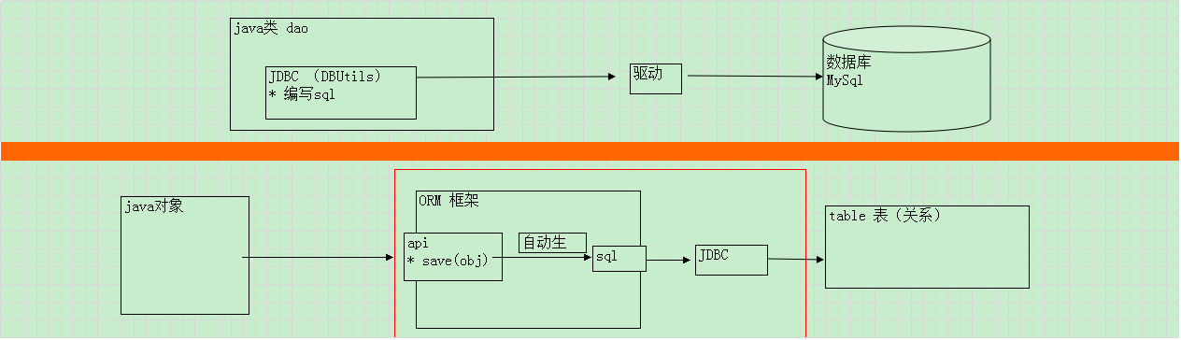

Hibernate：也是ORM框架
主配置(hibernate.cfg.xml)：包括驱动（区分数据库），url，user，password，方言（区分版本）；映射配置（对象名.hbm.xml）。
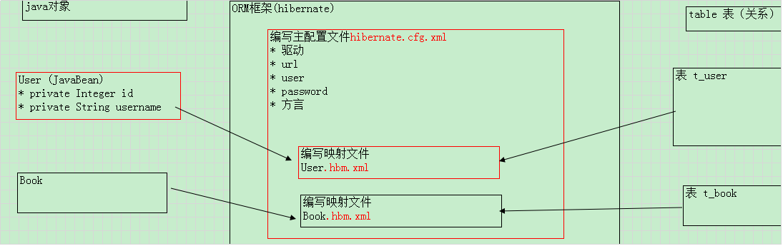

开发流程：
javaBean（私有属性对外提供set/get（操作）方法；实体；对象）
映射配置
<!DOCTYPE hibernate-mapping PUBLIC
"-//Hibernate/Hibernate Mapping DTD 3.0//EN"
"http://www.hibernate.org/dtd/hibernate-mapping-3.0.dtd">

<Hibernate-Mapping>
<class name = "cn.luosong.test.User" table = "t_user"></class>
<id name = "userid">
<generator class = "native"></generator>
</id>
<property name = "username"></property>
<property name = "password"></property>
</Hibernate-Mapping>
主配置
<!DOCTYPE hibernate-configuration PUBLIC
"-//Hibernate/Hibernate Configuration DTD 3.0//EN"
"http://www.hibernate.org/dtd/hibernate-configuration-3.0.dtd">

<hibernate-configuration>
<session-factory>
<property name="hibernate.connection.driver_class">com.mysql.jdbc.Driver</property>
<property name="hibernate.connection.url">jdbc:mysql://localhost:3306/hibernate_test1</property>
<property name="hibernate.connection.username">root</property>
<property name="hibernate.connection.password">999</property>
<property name="hibernate.dialect">org.hibernate.dialect.MySQL5Dialect</property>

<!-- #3让hibernate自动创建表
create ， 执行语句时，先删除表，在创建表
create-drop ， 执行语句时，先删除表，在创建表,但如果执行factory.close();将删除关联的所有表【测试】
validate 检查映射文件与数据库字段是否匹配 【测试】
update 维护hbm文件与表的映射关系，如果没有响应的列将创建，但如果表中有多余的列，不维护列的删除。-->
<property name="hibernate.hbm2ddl.auto">update</property>

<!-- 取消javabean校验,java web 6.0才需要 -->
<property name="javax.persistence.validation.mode">none</property>

<mapping resource = "cn/luosong/test/User.hbm.xml"/>
</session-factory>
</hibernate-configuration>
调用API(DAO或Service)

详细开发：
项目导包()；javaBean；映射文件、约束、映射配置；
主配置、1：连接池<session-factory>基本五项（驱动、url、user、password、方言）:2：自动创建表:3：取消javabean校验:4：引入映射配置。

以后做的是javaBean、其API、映射；主配置用Hibernate打开方式的配置窗直接拖拽映射进来。

